LAGET.SE och LOK

Laget.se
Alla lag i föreningen har en egen hemsida på Laget.se. Föreningens sida är http://www.laget.se/CIF. När det startas ett nytt lag i föreningen får lagledaren + ev tränare inloggning till er egen hemsida.
Använder man denna flitigt och underhåller uppgifter, nyheter, dokument och kalender kontinuerligt så blir det väldigt mycket lättare att vara lagledare!
Rådet är att sköta ”allt” via denna hemsida, det skapar kontinuitet och tydlighet och då vet spelare, föräldrar, ledare och andra var dom hittar information. Ska man ut med info så skicka alltid från hemsidan. Frågar folk efter tider och information, hänvisa alltid till kalendern på hemsidan.
Det finns en bra hjälp funktion på Laget.se http://www.laget.se/InfoForLeader.html men här kommer några saker som man bör känna till:
Medlemmar
Använd medlemsregistret för att administrera laget och dess spelare, ledare samt även föräldrar!
- Se till att det finns aktuellt mobilnummer samt epost adress till alla medlemmar.
- Koppla inlagda föräldrar till rätt barn / spelare i medlemsregistret
- Se till att det finns bild på alla ledare så vet föräldrar vilka ni ledare är
Har man ordning på detta register kommer utskick och information till alla berörda att fungera perfekt.
Händelser / Kalender
Under händelser administrerar man alla händelser som skall visas i lagets kalender. Så fort man vet träningstider samt matchtider, lägg upp dessa i kalendern på hemsidan.
- LÄGG IN ALLA KOMMANDE HÄNDELSER
- Lägg in träningar när man får dessa från bokningen
- Lägg in Hemmamatcher och Bortamatcher så fort ni har dessa bokade.
- Lägg in övriga aktiviteter så som
  - föräldraträffar,
  - cuper,
  - fys träningar,
  - klädbytardagar etc
- Man kan även utnyttja Info fältet på varje aktivitet för ytterligare info som t.ex laguttagning, kioskansvariga, etc etc.
Tipsa föräldrar om att det går att prenumerera / importera eran kalender till mobilen och andra enheter http://www.laget.se/<lagets sida>/Event/SubscribeInfo
Nyheter
Nyheter kan man använda för generell information som man vill ska ligga kvar på hemsidan som en nyhet att läsa. Det kan vara t.ex att man beslutat att delta i en Cup och att info finns i kalender.
Utskick
Utskick används så fort man vill nå ut till sina medlemmar med information, i synnerhet om det har ändras någon tid eller information som ligger på hemsidan. Till skillnad från funktionen nyheter så ligger inte denna information kvar på sidan så medlemmarna kan gå tillbaka och läsa detta.
Man kan skicka utskick som
- Gratis SMS
- Epost
Dokument
Under dokument kan man lämpligen samla listor, inbjudningar, och annat som medlemmarna vill gå tillbaka till. T.ex Fikasvariga, Information om kläder och beställningar, Policyn mm

Laget.se och Aktivitetsstöd (LOK)
Om man enligt ovan har lagt in alla kommande aktiviteter på sin Laget.se blir det busenkelt att LOK rapportera samt ge sina spelare, ledare och föräldrar riktig och rätt information. Kalendern på Laget.se ligger till grund för all LOK registrering.
Registrera aktivitet
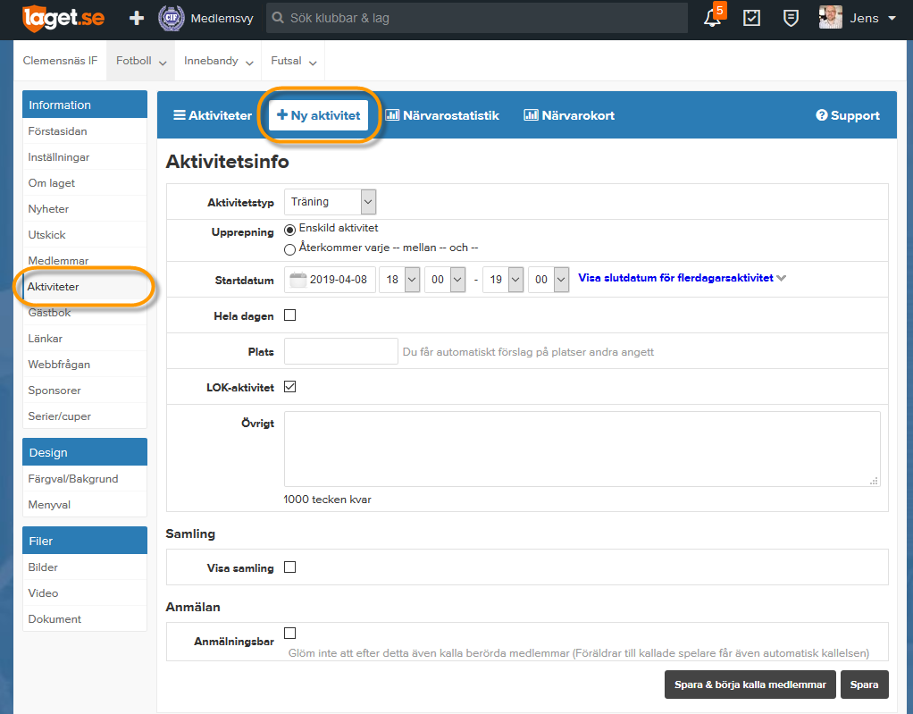
Om det är en Återkommande aktivitet, t.ex Träning varje Måndag en tid framöver kan man förenkla mycket genom att välja Återkommande aktivitet.
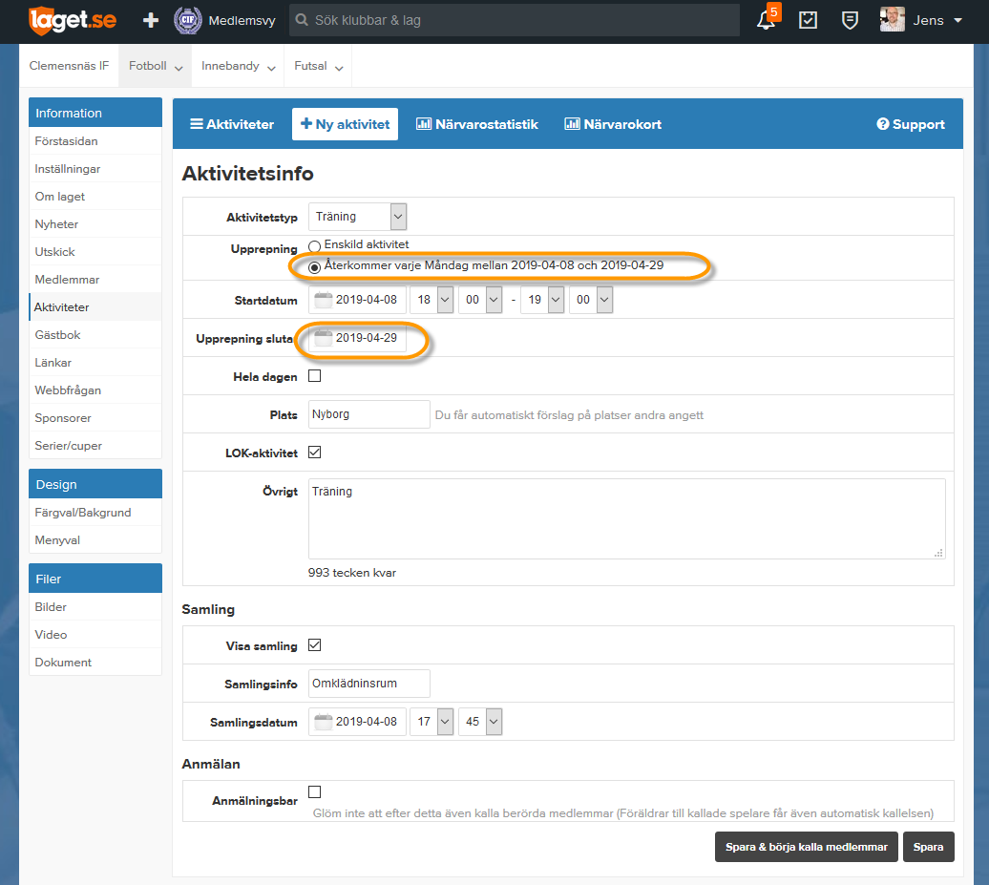
När aktiviteterna är inlagda finns de i Kalendern synlig för alla spelare, ledare och föräldrar

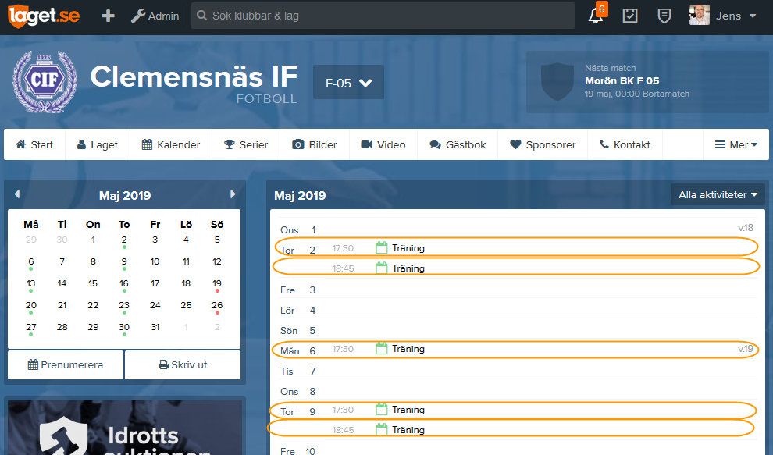
TIPS!! Be era medlemmar att ”Prenumerera” på just eran kalender så finns den i mobilen, jobb-satorn, eller surfplattan, alltid tillgänglig, alltid uppdtaerad!
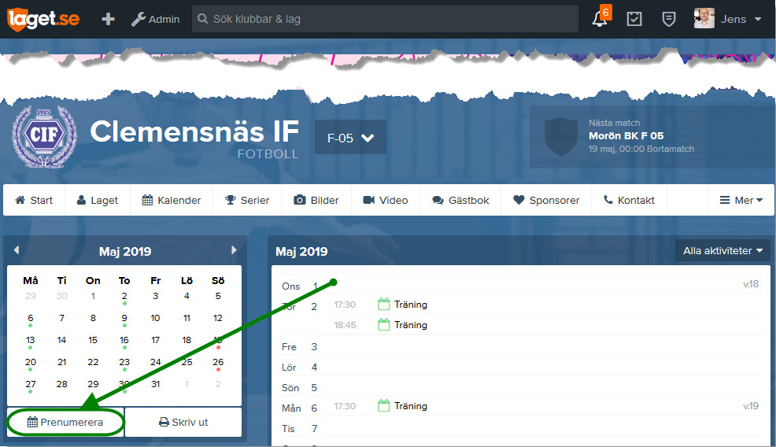
När alla aktiviteter finns inlagda är det lätt att LOK registrera aktiviteter när de är genomförda.
Man kan antingen göra det vi laget.se sidan, genom att gå in på aktiviteten, klicka Redigera, och fylla i närvaro.
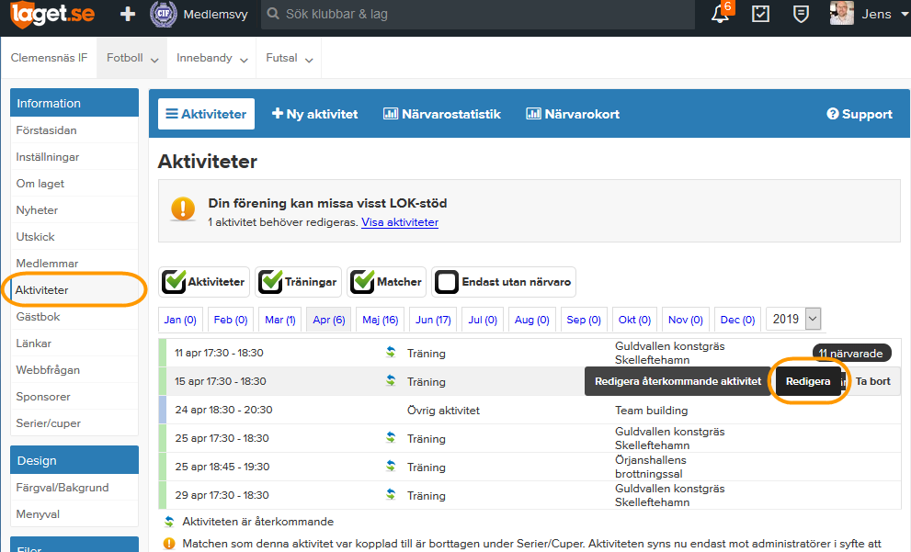
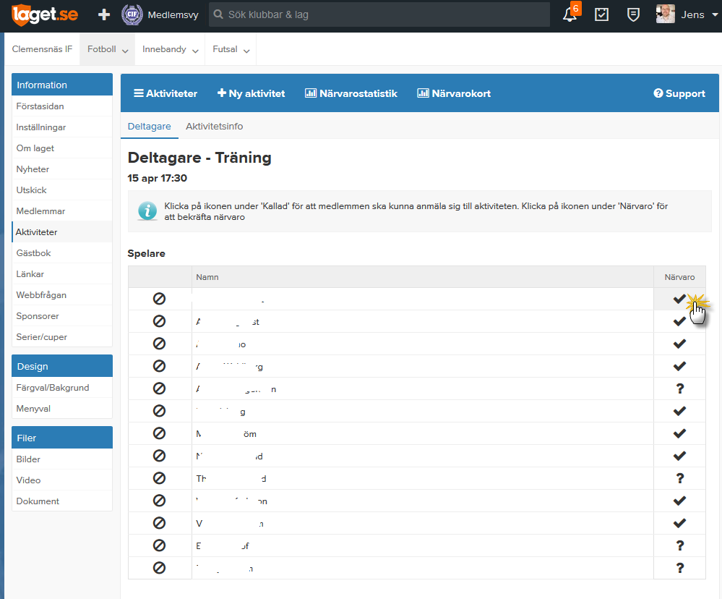
Eftersom det ofta är Lagledare som lägger upp aktiviteter, men tränare som ansvarar för att rapportera närvaro (dvs registrera LOK) så finns det en väldigt bra och enkel Laget.se APP där man kan göra detta!
